澳大利亚暑期
实习项目
Internship in Australia

THIS IS YOUR
BEST CHOICE
目录
Part 1 多样化、优质化的实习场所，为学生提供更多最佳选择 2
一、 华盛律师事务所（AGC Lawyers） 2
二、 Liang & Co Lawyers 2
三、天诚律师事务所 3
四、Sun & Co lawyers 3
五、Herald Legal 4
Part 2 实习日常，智慧的魅力与自我的蜕变 5
一、澳洲律所拉近你与优秀法律人的距离 5
二、实习项目之专业讲座与参观——趣多多与干货满满 7
Part 3 澳洲之行，你收获的还有人生的精彩 8
一、每一天都在成为更好的自己 8
二、每一天都在发现生活的魅力 10
Part 4 不负此行，愿我们终有所得 11
陈培楠：唯坚法律之信仰，不负青春 11
蓝越鑫：学有所用，故有新知 11
谢剑威：平台之跃升，自我之发掘 12

注：图文信息来源于2019澳大利亚暑期实习项目学员，未经允许，严禁转载
编辑：民商法学院本科2017级 张雪莹
“高配版”实习生
西政澳大利亚暑期实习项目的奢华体验
布
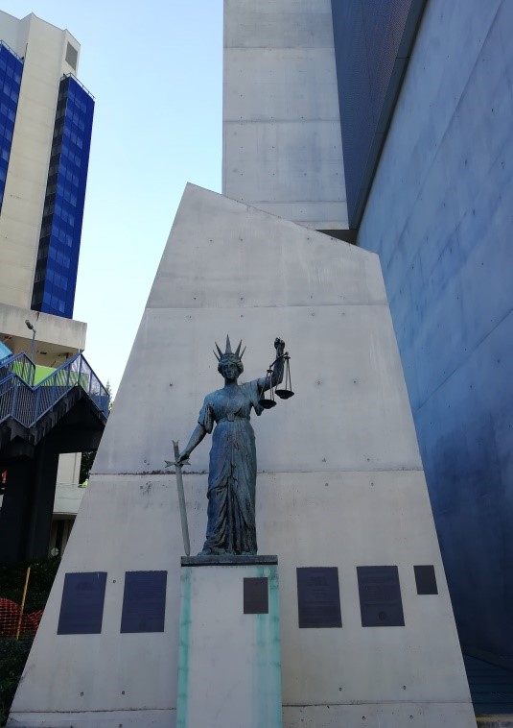
里斯班（Brisbane），澳大利亚昆士兰州首府，也是澳大利亚的第三大城市。它位于澳大利亚本土的东北部，北缘阳光海岸，南邻国际观光胜地黄金海岸市，这里气候温和，即使是冬天也有暖阳普照。布里斯班河穿过市区，景色宜人，美不胜收。其著名景点有凯恩斯、黄金海岸、阳光海岸、春溪国家公园等。除却自然景观，布里斯班还是一个高速发展的城市，其中布里斯班的技术四角区尤为著名，在国际上有着很大影响力，是一个十分适合律师发展和就业的地方。布里斯班更是有着多所世界知名高校，包括澳大利亚八大名校之一的昆士兰大学，还有昆士兰科技大学、邦德大学等等，文化和学术气息浓厚。
这个夏天，西政澳大利亚暑期实习项目的参与者们在这座城市里开始了他们的“律师”生活。在布里斯班舒适宜人的环境下，他们作为高级律所的实习生不仅可以体验在澳的“律师生涯”，挖掘个人潜力，建立正确的工作价值观，探寻国内外的正义与法治，更可以在他人的教导和影响下为自己积累宝贵的人生经验。

Part 1 多样化、优质化的实习场所，为学生提供更多最佳选择
本次实习项目依旧有多家律所为该项目学生提供了实习平台和相应的实习职位，优秀的律所与合伙人，得宜的自然环境与人文情怀，在这里，拓宽眼界、增长经验都是基本收获。下面就根据实习生们的亲身体验，首先对这些优秀的华资律所进行简要介绍：

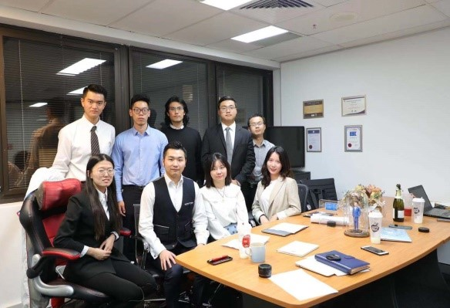

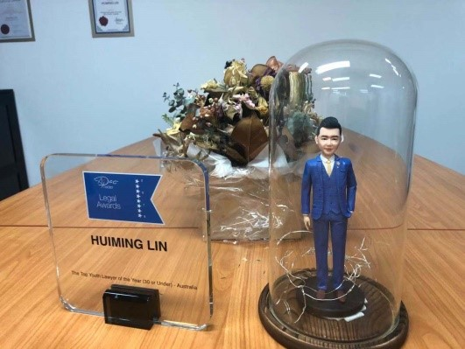

一、 华盛律师事务所（AGC Lawyers）
澳大利亚华盛律师事务所（AGC Lawyers）是一间年轻有活力，发展迅速的高端综合型律师事务所。律师行成立以来，先后在新南威尔士州、维多利亚州、昆士兰州和南澳大利亚州等地区发展并稳固了诸多法律业务和客户，是澳洲第一家在布里斯班、黄金海岸和台北都设有办公室的律所。

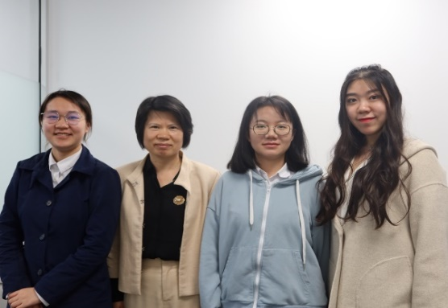
二、 Liang & Co Lawyers
Liang & Co Lawyers是一所由华人律师梁海伦与她的合作伙伴共同创办的律师事务所，地处远离布里斯班市区的八里坪。如同澳洲大部分的华人律师事务所一样，Liang & Co Lawyers的规模并不算大，律所主要从事的业务方向是公司法、合同法与保险法方面的非诉业务。
律所的主要负责人梁海伦律师精通公司法与合同法，多次为客户完成了公司尽职调查与股权纠纷问题的解决，对于房屋买卖方面的事务也颇有心得。

三、天诚律师事务所
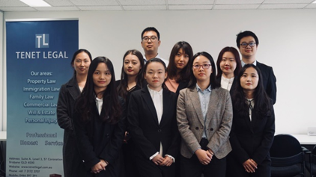
天诚律师事务所位于布里斯班河畔，天诚律师事务所旨在为客户提供一站式的服务，将客户的委托和需求放在第一位。天诚律师事务所主要提供不动产方面的法律服务。天诚事务所每年都处理大量的二手房买卖，新房买卖案件，对于不动产方面的法律实践有着丰富经验。除此之外，天诚律师事务所还对移民，家庭法，人身损害赔偿等法律服务有所涉足。

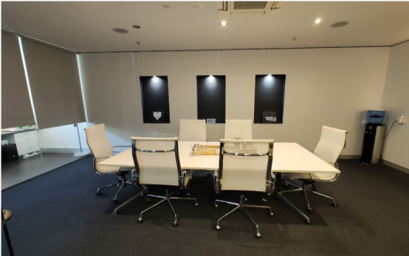
四、Sun & Co lawyers
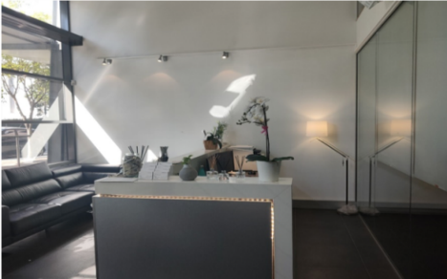
Sun & Co lawyers于2006年初创，2016年正式注册公司，目前在布里斯班、黄金海岸、墨尔本、台北等地均有分所。该项目所在的布里斯班分所是总所，主要人员是诉讼律师William Sun，非讼律师Li Li，律师助理Anna Maria Plantos和行政主管Robin Jiang。本所的业务范围非常广，包括不动产过户、商
业合同、家事纠纷、遗嘱、移民、刑事、人身伤害和劳动纠纷等等，几乎囊括了所有的法律业务。
学生在实习中接触到的主要是房屋过户、商业买卖、离婚纠纷和刑法案件。从这几类典型案件出发，得以窥见澳洲的基本法律制度和法律精神。

五、Herald Legal
Herald Legal由王刚律师创办，其总部在悉尼，在墨尔本、珀斯以及新西兰都有分所。Herald Legal布里斯班分所位于布里斯班市中心，昆士兰州高等法院的对面，目前有常驻律师一名，王律师也会定期到布里斯班分所巡视工作。Herald Legal所涉及的法律领域很广，有小型非诉讼的移民、离婚、房屋交割等案件，也有大型的甚至是跨国的诉讼案件。
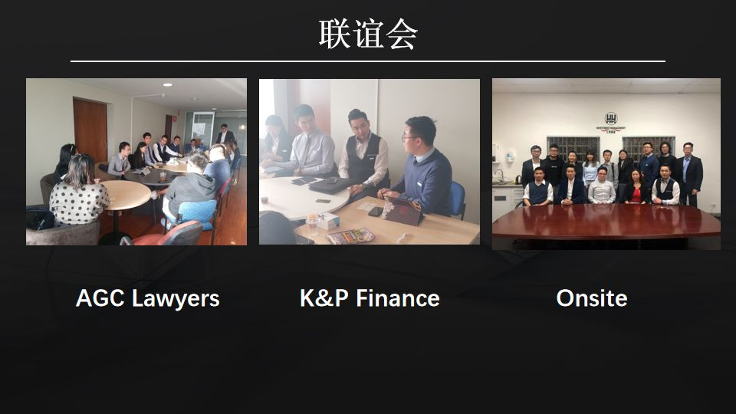

Part 2 实习日常，智慧的魅力与自我的蜕变

一、澳洲律所拉近你与优秀法律人的距离
在澳洲实习的这三个月中，同学们在律所自然做了很多实务上的工作，同时也学习到了很多澳洲法律知识，收获颇丰。不同的律所案件的领域不同，因此在不同律所的实习生的工作侧重也不同。
在AGC Lawyers实习：
每天都有日常性的工作，有时也有因表现出色而会被安排进行“特殊”工作。比如游同学在每天负责运营律所的微信公众号过程中，解答潜在客户的相关问题，而且令人惊喜的是，仅仅实习了两个月的游同学就为律所接到一个Case。
同在AGC的另一位实习学生，时常起草各类法律文书，她更是凭借自己出众的工作能力，被律师安排进入客户群里解答客户提出的相关法律问题，英文法律文书写作等能力得到极大的提高。
在Sun & Co Lawyers实习：
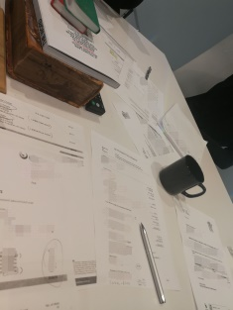
在这里工作的同学体验到的更多的是大所的严谨和规范。他们被要求必须穿正装上班，而且每周都要参加律所组织的会议并且在会议上发言。据他们所说，他们和律师相处的非常愉快，律师们都非常认真的教他们实务上、理论上甚至是生活上的一些经验和技巧。

在天诚律所实习：
这里更注重让实习生们体验真实的国外律所实习生的工作日常。他们接触到最多的是一些繁琐的事务性工作，这其实是每一个职场新人所必经的阶段，也是磨炼心志的好时机。当然，在繁复的工作中，他们也有各自不一样的感受和收获。
在Herald Legal实习：
同学们在这里更多的学习澳洲基本的法律知识，从澳洲法律体系到澳洲房屋交易，从在澳离婚到遗产信托制度，王律师为同学们专门“量身”制定了一份学习计划，更是要求大家每天都要提交英文的总结报告，从而不断提高自身能力和英语水平。同样他们也从事了一些实务性工作，比如法律翻译、文件整理、会见客户、阅读判决等等。
总结实习工作内容，主要如下表：
- 翻译法律文件；
- 检索法律信息；
- 起草法律文书；
- 在各类政府网站上帮助客户录入或者核对信息；
- 学习法律知识；
- 会见客户、解答客户问题；
- 参加律所会议、联谊；
- 讨论案件思路；
9.模拟初次会见客户（initial interview）

二、实习项目之专业讲座与参观——趣多多与干货满满
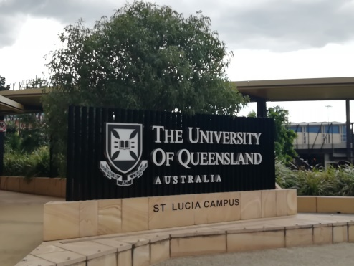
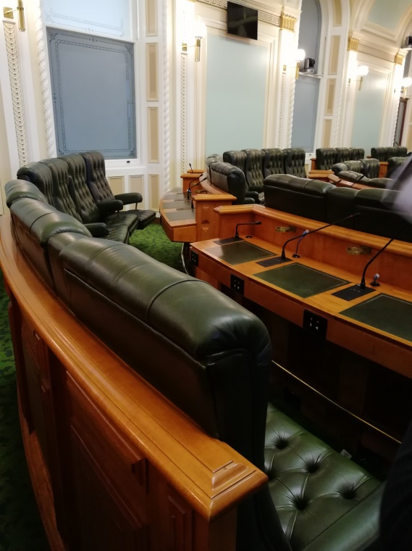
实习生一周之中只有周一到周三会在律所实习，在周四周五则会参加一些讲座或者到当地大学参观。
2019年暑期实习期间，项目学生得以参观了昆士兰州高等法院、昆士兰州司法厅、昆士兰州法律救助中心、昆士兰议会大楼、昆士兰科技大学、邦德大学等等，聆听了多位律师、教授的讲座。
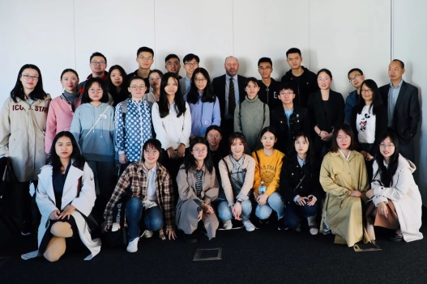
讲座自然是干货满满、趣味横生，例如昆士兰大学的钟教授就给参与本次实习项目的学生讲述了关于社会公平的相关知识；澳洲著名的刑事律师S.keim则在高等法院的会议室为大家带来了一次澳洲法律基本原则的讲座。
实习生们还一同参观了另一位律师，同时也是州议员的Peter的律所。在他的陪同下，实习生门参观了昆士兰州议会大楼，并在议会大楼里尝试模拟议会讨论通过法案时的情形，着实意义非凡。

Part 3 澳洲之行，你收获的还有人生的精彩

一、每一天都在成为更好的自己
生活得舒适——在澳洲实习的三个月里，实习生们就住在离昆士兰大学不远的学生公寓，这里有来自世界各地的学生，而且大多数学生都在昆士兰大学读书。在那里生活十分便利，学生公寓不远就是超市，附近也有亚洲超市和中餐馆，让身处异国他乡的大家得以品尝到祖国的美味，“睹食”思人。
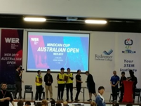
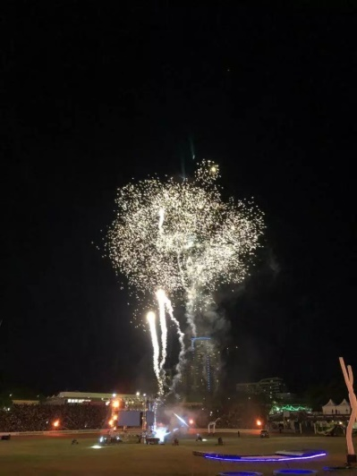
生活得健康——公寓门前，就是布里斯班河。在清晨和傍晚，总有很多人在河边步道上跑步，暑期实习中也有不少同学会加入他们，养成了锻炼身体的好习惯，欣赏着美景也让身心都更加愉悦。

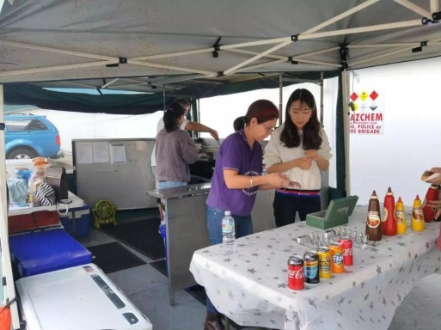

生活得充实——实习生们积极融入当地生活，还结伴参加了当地的一些志愿者活动，比如中澳青少年机器人大赛（右图一）以及Peter为他们介绍的香肠义卖活动（右图二）。同时，还有不少同学和当地的大学建立起了联系，受邀参加了QUT大学的迎新活动和UQ的中秋庆典。七月中旬正逢布里斯班一年一度的Ekka节，实习生们在AGC林律师的建议下，参加了Ekka节，欣赏烟花、一同狂欢，第一次真正意义上的融入当地人的生活，不可不谓一次有意义的活动。
生活得成长——出门在外，很多同学借此机会学会了做饭，更有一些本来就厨艺很棒的同学大显厨艺，让其他同学都赞不绝口。几顿饭下来不仅回味了地道家乡味，更是增进大家感情，颇有共同奋斗后相依偎的温暖情怀。
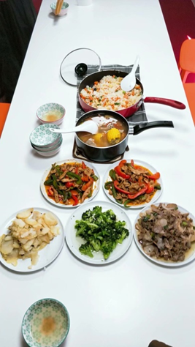

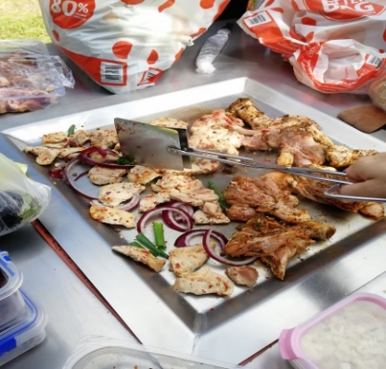

在这里，从开始自己买菜做饭的那一刻，你会有忽然成长的感觉，会发现原来真正的独立，是从一顿饭开始的。
除了自己在公寓做饭，实习生们也会在外品尝一下当地的美食。本次暑期项目期间，实习生们更是有幸同当地川渝老乡会的老乡们精心策划了一次具有澳洲特色的周末公园BBQ（下第二张图）。

二、每一天都在发现生活的魅力
布里斯班是一座美丽的旅游城市。在工作和学习之余，你可以选择时常利用周末时间到周边的小景点游览放松。偶尔出去走走，寻找另一种文化下不一样的感受；学习一种久违的拥抱，拥抱蓝天，拥抱自然，拥抱最初的自己，找到对生活和生命最真挚的热情。
布里斯班河
哪怕不走远，只是沿着门前的布里斯班河走一走，都是别样的异国风景。因为阳光下的布里斯班河碧波盈盈，河两岸的住宅小巧玲珑，错落有致，一派诗情画意的田舍风光。
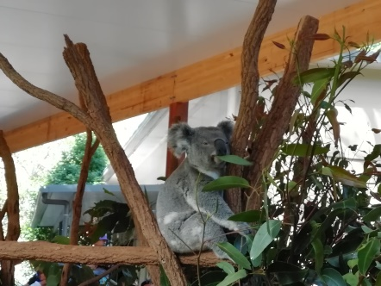
龙柏考拉动物园
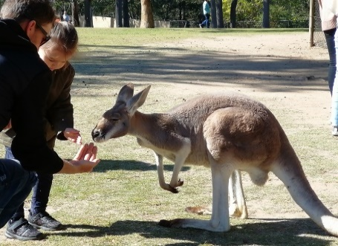
来到澳大利亚，当然不能忘记去看一看考拉和袋鼠啦！布里斯班就有澳大利亚十分著名的龙柏考拉动物园。在那里，你不仅可以看到许多懒洋洋的考拉，还能和他们亲密接触并合影，顺便一览短跑达人袋鼠的风采。
俗话说，读万卷书，行万里路。因此，除却要好好学习理论知识，还需要多走多看，去一一印证曾经学到的道理，方才能有所得、有所悟。

Part 4 不负此行，愿我们终有所得
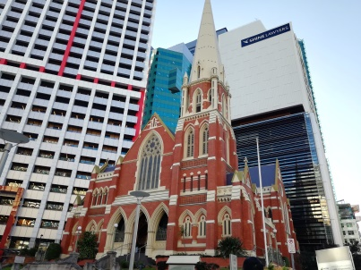

陈培楠：唯坚法律之信仰，不负青春
本次暑期实习活动，我在实习中锻炼，在实习中成长。澳洲律所给我留下了与国内律所不一样却同样美好的记忆，我在布里斯班也留下了青春的脚印。时光易逝，转眼间我已是一名大三学生，将要面临人生又一次重大的抉择。本次实习带来的最大收获便是让我对律师这个职业更加充满了敬意和尊重，使我更加坚定了以后作为一名法律人的自信和希望，愿意用一生的时光践行法律人对于法律的信仰。

蓝越鑫：学有所用，故有新知
在整个实习期间，我遵守律所的规矩，较好地完成律师交给我的任务。同时，我在一边学习澳洲法律体系，一边与国内的法律体系作比较，我运用比较法的思维，探究两国法律制度的异同，在这个过程中，加深了对国内法律制度的认知，也对两国的法律制度有了更全面更清醒的认识。这是理论方面的收获，在实务方面，我将所学知识运用到了日常工作中，将理论与实际相结合，并积极学习掌握律师的基本职业技能，认真地完成了律所的工作。这段澳洲律所的实习经历，
为我将来的职业生涯打下了良好的基础。

谢剑威：平台之跃升，自我之发掘
本次澳大利亚实习项目作为西南政法大学首次海外实习项目，相信这是具有划时代的意义的。而在这说短不短、说长不长的三个月时间里，我收获到了许多东西，诚然，国内实习可能更加能够帮助实习生实地了解国内的法律工作现状，甚至能够更加靠近国内法律实践前线提升自身的业务能力；但是，这次澳大利亚的实习项目在为我们提供比较法视角的法律学习机会之外，我认为更为重要的，是其给我提供了一个优良的获取多元化信息与打开自身思维格局的提升平台。

